

Základní škola Ústí nad Labem, Anežky České 702/17, příspěvková organizace
Číslo projektu: CZ.1.07/1.4.00/21.2887
Název projektu: „Učíme lépe a moderněji“
OP VK 1.4
Výukový materiál
Název DUMu: VY_42_INOVACE_28_4_ Hrátky s počty do 20

Číslo skupiny: 2
Autor: Mgr. Kecskés Veronika
Vzdělávací oblast /Téma: Matematika a její aplikace/M/Číslo a početní operace
Druh učebního materiálu: Pracovní list
Metodický list: ano
Anotace: Žák je schopen doplnit chybějící čísla v číselných řadách do 20.
Žák je schopen utvořit příklady na základě tří konkrétních čísel.
Žák je schopen porovnat dvě čísla.
Ověřeno ve třídě: I.A
Datum ověření: 20.5.2013

Prohlášení:
Prohlašuji, že při tvorbě výukového materiálu jsem respektoval(a) všeobecně užívané právní a morální zvyklosti, autorská a jiná práva třetích osob, zejména práva duševního vlastnictví (např. práva k obchodní firmě, autorská práva k software, k filmovým, hudebním a fotografickým dílům nebo práva k ochranným známkám) dle zákona 121/2000 Sb. (autorský zákon). Nesu veškerou právní odpovědnost za obsah a původ svého díla. Prohlašuji dále, že výše uvedený materiál jsem ověřil(a) ve výuce a provedl(a) o tom zápis do TK.

Dávám souhlas, aby moje dílo bylo dáno k dispozici veřejnosti k účelům volného užití (§30 odst. 1 zákona 121/2000 Sb.), tj. že k uvedeným účelům může být kýmkoliv zveřejňováno, používáno, upravováno a uchováváno.
Datum: Podpis:
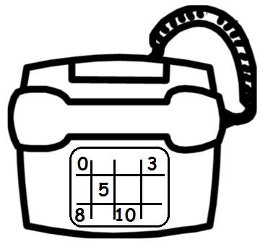
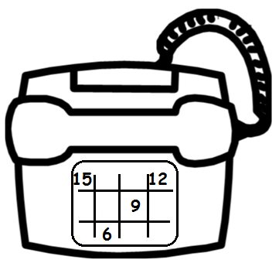
Doplň chybějící čísla v telefonech.

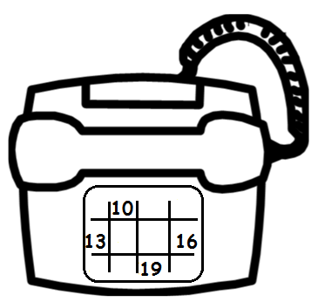

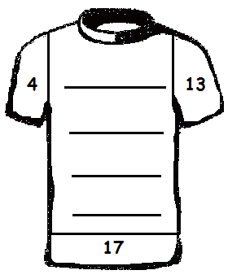
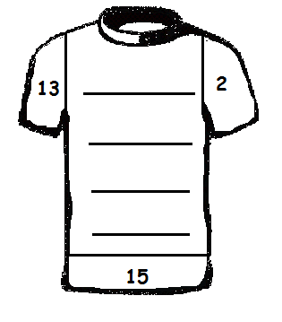
Zapiš čtyři příklady z těchto tří čísel.
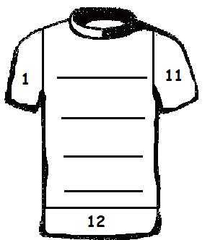

Doplň znaménka.
19 13 8 9
16 18 7 7
17 12 20 10
13 13 15 16
9 15 0 11

Spoj body odnejmenšíhoponejvětší a napiš, co vzniklo. Spojujjentlustéčíslice.
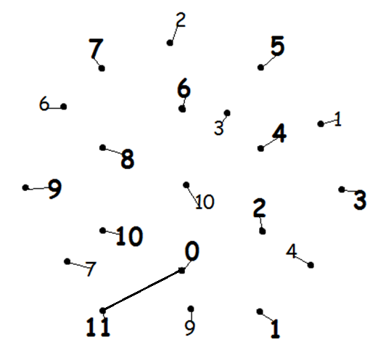
ŘEŠENÍ
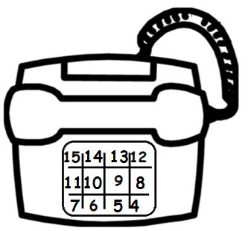
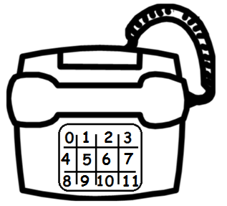
Doplň chybějící čísla v telefonech.

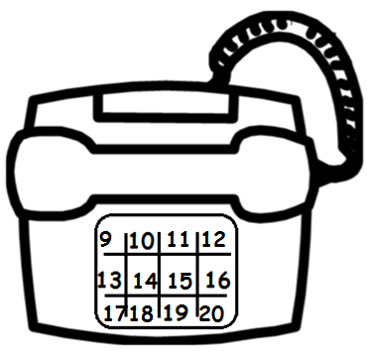

Zapiš čtyři příklady z těchto tří čísel.
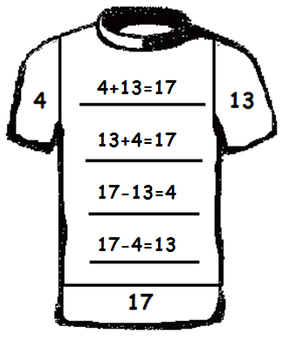
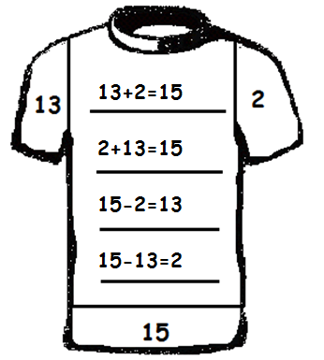
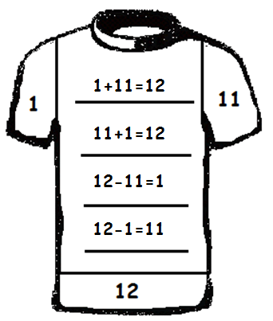

Doplň znaménka.
19 13 8 9
16 18 7 7
17 12 20 10
13 13 15 16
9 15 0 11

Spoj body odnejmenšíhoponejvětší a napiš, co vzniklo.Spojujjentlustéčíslice.
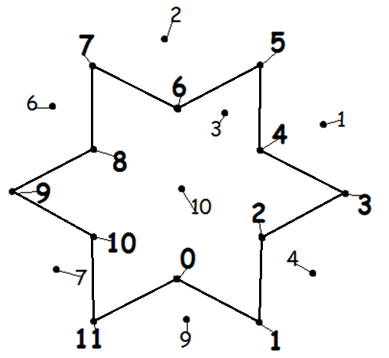

Metodický list
Název: | VY_42_INOVACE_28_4_Hrátky s počty
Cíl: | Žák dovede sčítat a odčítat do 20.
Motivace: | Jede vláček motoráček – žáci zpívají písničku „Jede vláček motoráček“, a když paní učitelka zavelí, žáci přestanou zpívat a plní úkoly, které paní učitelka určí, např. vagón č.5 spočítá příklad 15 + 4 atd..
Potřeby a materiál: | Papír, psací potřeby
Postup: | Úkol č.1 – žák doplní do telefonu chybějící čísla v číselných řadách do 20.  Úkol č.2 – žák sestaví čtyři příklady tak, aby se skládaly pouze ze tří zadaných čísel. Dva příklady budou na sčítání a dva na odčítání.  Úkol č.3 – žák porovná dvě čísla a doplní mezi ně znaménko < nebo > nebo =.  Úkol č.4 – žák spojí všechna čísla od nejmenšího k největšímu. Potom napíše, který obrázek mu spojením všech čísel vznikl.  Kontrola a zhodnocení prací.
Reflexe: | Žáci si procvičili hravou formou sčítání a odčítání do 20. Pracovali se zaujetím a bez větších obtíží. Menší obtíže některým žákům činil úkol č.2, ve kterém sami sestavovali příklady na základě tří čísel. Práce celkově dopadla velmi dobře.

Zdroje:
ilustrace www.office.microssoft.com

